Практическая работа №8

Тема: «Функции с рекурсией»

**Задание 8-13**

Провести вычисление интеграла вида

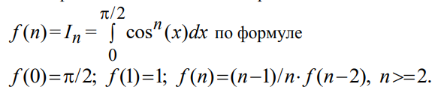

**Задание 8-18**

Вычислить функцию Бесселя 8-го порядка с аргументом *x* 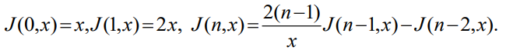

**Задание 8-24**

